## （２）親子で楽しむ懐かしの淡路島モニターツアー

### **①ツアー選定理由**

淡路島は都市近郊にありながら豊かな自然が残り、「農業・漁業」など第一次産業が盛んな島で訪れた人がなんとなく懐かしさを感じる場所である。

また、島内には実際に体験することにより、懐かしさとともに、新鮮さを覚えることができるメニューを有する観光コンテンツが数多くある。

「懐かしさ」をキーワードとして、大人も童心に返り子供と同じ目線で一緒に楽しめる体験メニューを組み合わせ、親子が共に経験することにより、共通の想い出が生まれ、記憶に残るツアーとなるものと考えられる。

加えて近年、島の北部～北西部に相次いで展開されている近代的な複合観光施設とは趣を異にしており、これらとの住み分けによる親子連れを対象とした新たな観光需要が期待されることから、本調査における催行ツアーとして選定した。

具体的なツアー内容については、誰もが一度は遊んだことがある「吹き戻し」の作成、昔ながらの「かまど」による炊飯、牧場での動物とのふれ合いや「乳搾り・バター作り」、天然藍を用いた「藍染め」など、普段の生活ではなかなか体験できないメニューと世界最大級の渦潮を間近で見ることが出来る「うずしおクルーズ」を組み合わせた構成とした。

なお、ツアーには専属のカメラマンが同行し、親子が揃った写真をプレゼントするなど、ツアーでの想い出が記憶だけでなく形としても残るよう工夫した。

### **②実施概要**

【日程】令和5年1月28日（土）～29日（日）

【募集人数】20名

【参加者数】20名

【メインターゲット】小学生前後の子どもを含む親子

【参加費用】おとな（中学生以上）10,000円

　　　　　　こども（小学生以下）5,000円

【行程】1日目：吹き戻しの里～farm studio～福良散策～うずしおクルーズ～ホテル＆リゾーツ南淡路宿泊

2日目：淡路島牧場～すもとレトロこみち～淡路島の天然藍染工房 AiAii

モニターツアー募集チラシ〔表〕

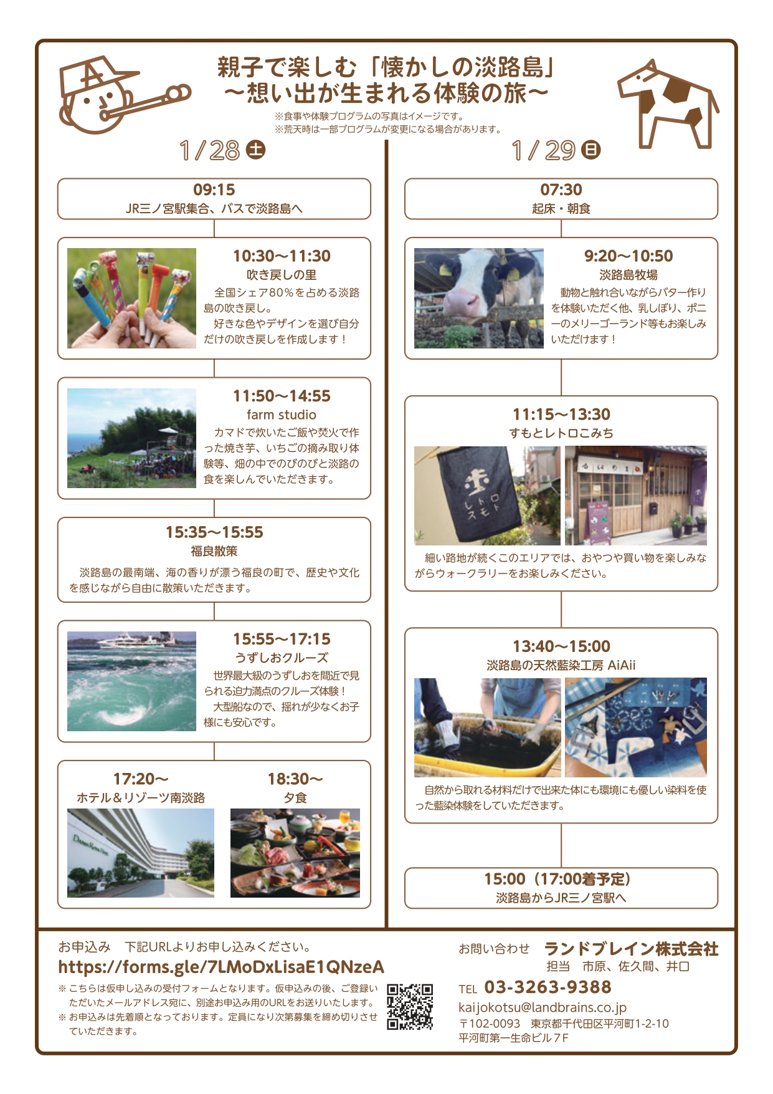

モニターツアー募集チラシ〔裏〕

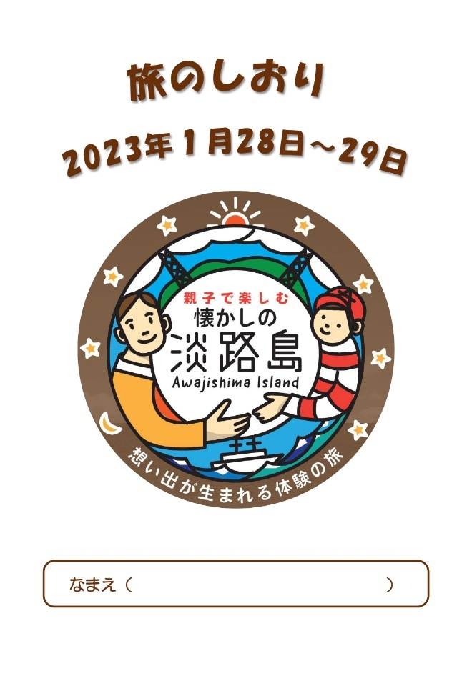　　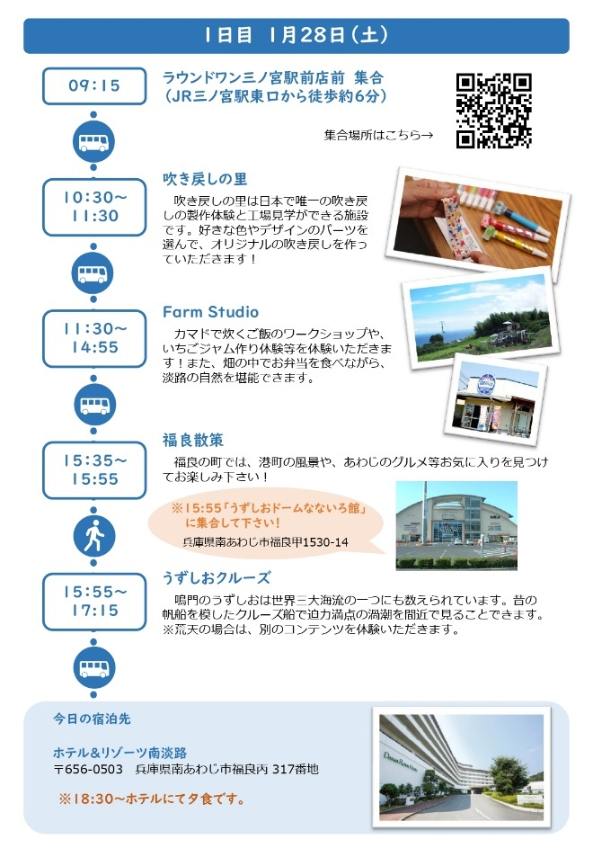

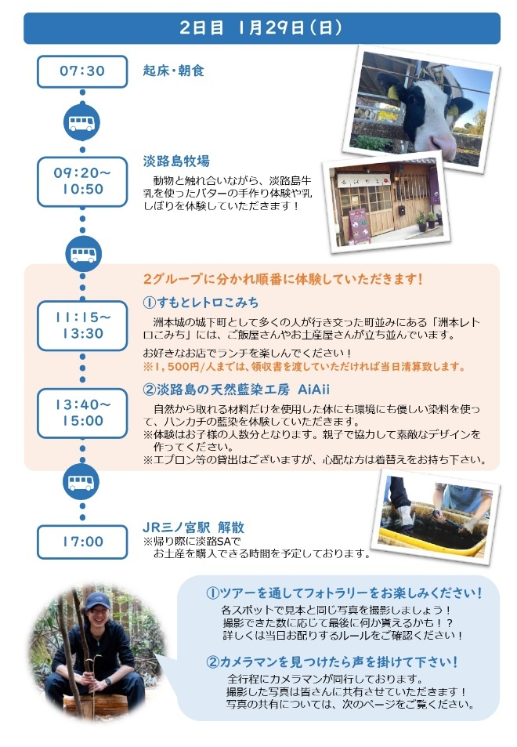　　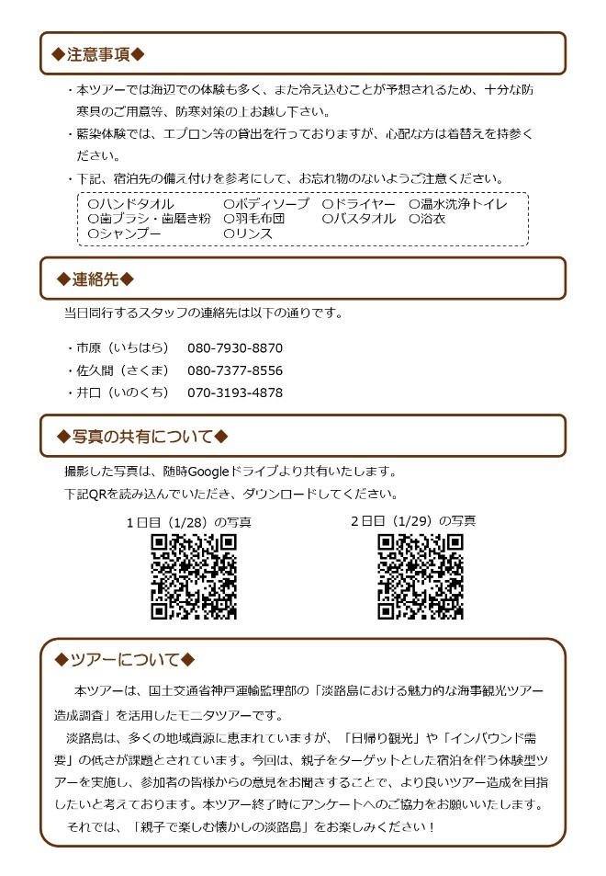

ツアーのしおり

### **③ツアー行程**

| **時間** | **項目** | **詳細** |
| --- | --- | --- |
| **1月28日（土）〈１日目〉** | | |
| 9:30 | 三ノ宮駅 | 〇集合  9:15　ラウンドワン三宮駅前店前に集合。  〇出発  9:30　大型バスに乗り込み、淡路島に向けて出発。  〇アナウンス  移動中の車中にて、同行するスタッフ・カメラマンの紹介及びツアーコンセプト、スタンプラリー企画について説明。 |
| 10:30 | 吹き戻しの里  誰もが一度は遊んだことのある「吹き戻し」、なんと全国シェアの約80％を淡路島が誇る。 | 誰もが知る、懐かしの玩具「吹き戻し」！  自分だけの吹き戻しを作るところから、想い出が生まれる  ツアーがスタート。  〇吹き戻し作成体験  息を吹き込むだけの簡単な遊び方ながら、吹き戻しにはちゃんとした原理があり、作成体験の前に講師から説明。  動画で紹介される作り方を見ながら、参加者全員が一人６個の吹き戻しを作成。親に負けじと子どもたちも頑張って作った。 |
| 12:00 | farm studio  「農業王国・淡路島」大阪湾を望む高台で四季折々の農業体験が可能。 | 気分はタイムスリップ！  豊かな自然の中で、かまどでの炊飯、自分で摘んだいちごでジャム作りなど、初めての体験ばかり。  〇枯枝拾い体験  バスからfarm studioへ向かう際、かまどでの炊飯に使用する枯れ枝を拾いながら移動。  〇麦踏体験  畑で育てている麦を強く育てるために行う麦踏を体験。  〇昼食  昼食はかまどご飯と淡路島食材を使った特製のお弁当。  〇いちごジャムづくり体験  ビニールハウスで育てているいちごを各家庭で6つずつ収穫、それを家庭ごとにジャムに加工し、お土産として持ち帰った。 |
| 15:50 | うずしおクルーズ  「世界最大級のうずしお」を間近で見られる迫力満点のクルーズ。  使用船舶は、約160年前に「勝海舟」が太平洋横断を果たした「咸臨丸」の復元船。 | 淡路島での海事観光の代表格「うずしおクルーズ」！  寒い日でしたが、観潮には適した大潮で豪快な渦に大興奮。  〇うずしおクルーズ乗船  約1時間のクルーズ体験。メインのうずしお鑑賞のほか、大鳴門橋や淡路島の港、自然を眺めることができ、船内ではタッチパネルを操作し、付近で獲れる魚の情報を見ることが可能。 |
| 17:30 | ホテル＆リゾーツ南淡路  「家族で楽しむ」  海・花・星の雄大な自然を感じる淡路島リゾート。 | 夕食・宿泊は「ホテル＆リゾーツ南淡路」！  旅先での食事は格別、大きな広間を本ツアーで貸し切り、  家族単位で豪華な食事を楽しんだ後は、お部屋でゆっくり  休んでまた明日。  目覚めれば、楽しい２日目がスタート。  〇宿泊  宿泊先の館内案内を行った。  〇夕食  18:30よりツアー参加者のみの夕食会場が準備され、海鮮をはじめとした料理を満喫。 |

|  |  |  |
| --- | --- | --- |
| **時間** | **項目** | **詳細** |
| **1月29日（日）〈２日目〉** | | |
| 9:20 | 淡路島牧場  酪農王国淡路島で動物たちとのふれあい、乳搾りをはじめとした体験メニュー。  特産の乳製品も多数あり。 | かつて「花とミルクとオレンジの島」と言われた淡路島！  牛乳は毎日飲むけど、どうやって作られるの？  バターはこんな風にして出来るんだ、新しい発見がいっぱい。  〇バターづくり体験  1人一つずつ、バター作りを体験。  牧場でとれた牛乳をはじめとした材料をケースに入れて振ることで成分を固まり、バターが完成。作ったバターは、残念ながら衛生上持ち帰ることができないため、クラッカーにつけてその場で食した。  〇乳しぼり体験  大きな牛におっかなびっくりの乳しぼり体験。 |
| 11:20 | 体験プログラム  ・藍染工房AiAii  自分たちの手で藍を育てながら、本格的な天然藍工房での藍染め体験のほか、オリジナルショップを展開。  ・すもとレトロ  こみち散策  古民家や空き家を利用したノスタルジックな雰囲気の店が立ち並ぶスポット。 | ２部制の入れ替えで２つのプログラムを実施。  自分だけの一品に大満足「藍染め体験」！  〇藍染工房AiAii  淡路島で栽培された天然藍を用いて、ハンカチの藍染めを体験。作りたいデザインを輪ゴムやクリップなどを用いてセッティング。  染色用の液体に２分程度浸け、染めた布を洗うという流れを計３～４回程度繰り返し、最後に脱水・乾燥して完成。自分だけのオリジナル・ハンカチを広げ「はいポーズ」。        昼食と散策を兼ねて「昭和浪漫」へタイムスリップ！  〇すもとレトロこみち散策  古民家を改修した建物や昔ながらの駄菓子屋、商店街などが集まるすもとレトロこみち。昭和を感じながら気になるお店に立ち寄ったり、のんびり町歩きしたり、自由に散策する時間。散策時間中に自由に昼食を摂っていただき、領収書をスタッフに提示し、1,500円/人を精算。 |
| 18:00 | 三ノ宮駅 | 〇淡路SAにて休憩  バスで三ノ宮駅へ戻る途中、淡路SAへ立ち寄り、休憩およびお土産購入の時間を設けた。その際、スタンプラリーの景品配布も同時に行った。  〇解散  17:00すぎにラウンドワン三宮駅前店前にて解散した。 |

### **④参加者アンケート調査**

ツアー参加者に対して実施したアンケートの結果は、以下のとおりである。

**大人の回答（n=9名）**

* 今回のツアーに申し込んだ動機（複数回答可）

＜親子で楽しめそうなツアーの内容だったから＞については全員が回答している。次いで＜ツアー料金がお手軽だったから＞が88.9%と、参加するにあたり重要な理由となっている。一方で＜淡路島そのものに興味があり、旅行したかったから＞と回答した割合は33.3%と低い。今回、モニターツアー実施にあたり低価格で参加可能であったため本ツアーを選んでいるが、必ずしも淡路島に魅力を感じて本ツアーを選んでいるわけではないことがうかがえる。



* ツアー参加前の期待感（個別コンテンツ）

＜期待していた＞の割合が高いのは「うずしおクルーズ」「ホテル＆リゾーツ南淡路」「カメラマンの同行」である。特に「ホテル＆リゾーツ南淡路」については、＜やや期待していた＞も含めると全員が期待していたと回答している。

一方で、福良散策やすもとレトロこみちなど、まちなかを歩くコンテンツは他の施設を訪れるコンテンツと比較して期待度が低い。また、ツアーを通じてのスタンプラリーは、＜やや期待していた＞と回答しているのは77.8%であるが＜期待していた＞と回答した人はいなかった。



* 満足度[モニターツアー全体]

モニターツアー全体については、＜満足＞が100%と非常に高い結果となった。

項目別にみても、すべての項目で全員が＜満足＞＜やや満足＞と回答しており、ツアー全体の細かな対応に対しても満足していることがわかる。



* 満足度[個別コンテンツ]

各項目について、全体的に満足度が高い結果となった。

特に満足度が高かったコンテンツは「ホテル＆リゾーツ南淡路」である。全員が＜満足＞と回答しており、参加者全員が満足して宿泊したことが分かる。事前の期待度以上の満足度を与えることとなった。

次いで「うずしおクルーズ」「淡路島牧場」「藍染体験」の満足度が高く、＜満足した＞と回答した割合が88.9%となっている。海事コンテンツであるうずしおクルーズは、厳しい寒さではあったが渦を見る環境として適している日であり、いくつものうずしおを見られたことから満足度が高まったと考えられる。また「淡路島牧場」「藍染体験」など、体験系のコンテンツについても、満足度が高い。

また「ツアー全体を通じたスタンプラリー」の満足度も高い。各コンテンツにおいて、メインの体験だけではなく子どもたちを飽きさせない工夫となったことが、大人からの高評価の理由になっていると考えられる。

一方で、「すもとレトロこみち」は他のコンテンツと比較するとやや評価が低い。昼食を含めた散策の時間としたが、時間を持て余した可能性が考えられる。



* 今回のツアーに足りなかったこと（複数回答可）

＜野菜などの特産品（土産物）を買う機会が欲しかった＞が22.2%と国生みツアー同様最も多かった。福良散策の際、福良マルシェを訪れ野菜などを購入できる時間を確保する予定をしていたが、直前のコンテンツが押したため、福良散策を中止としたこともあり、お土産購入の時間を十分にとることができなかったことが要因と考えられる。

＜その他＞の意見としては、「ちょうど良かった」「充分でした」という意見もあった一方、「特に1日目が少し盛りだくさんすぎた。」という意見がみられた。国生みツアーでも「時間にゆとりがありちょうど良かった」というような意見もあったことから、ツアーを実施するうえでコンテンツ数を調整することが必要である。また、「バスの中などで淡路に関する歴史や地域の話を、子どもでも分かるように紹介してほしかった。」という意見もあり、淡路で実施するツアーとして地域性を求められている部分もあった。



* 今後の意向

「淡路島に再度訪れたいと思いますか。」という設問に対しては、＜とても思う＞が88.9%と最も多く、＜思う＞も含め全員が再来訪の意向を持っていることが分かった。

「同様の企画がある際に参加したいと思いますか。」の設問に対しては88.9%が、「同様の企画がある際に、友人等に勧めたいと思いますか。」の設問に対しては100%が＜とても思う＞と回答しており、再来訪につながるコンテンツ造成となっている。



* 本ツアーの妥当な価格帯（大人）

＜20,000円以上25,000円未満＞が55.6%と最も多い。次いで＜10,000円以上15,000円未満＞が33.3%となっている。妥当と感じる価格帯に、やや個人差があることがわかる。



* 本ツアーの妥当な価格帯（子ども）

＜10,000円以上15,000円未満＞が55.6%と最も多い。次いで＜5,000円以上10,000円未満＞が22.2%となっている。5,000円未満が妥当であるという回答もあり、今回の設定価格未満が妥当であるという意見もあった。



* 全体的な感想（意見・提案）

|  |  |  |  |
| --- | --- | --- | --- |
| 分類 | 性別 | 年齢 | 自由意見 |
| ツアー全体 | 女性 | 30代 | とても寒かったですが、貴重な体験をたくさんすることができました。麦踏や牛糞など驚きの連続でしたが、淡路の食材いっぱいのお弁当と米、イチゴのおいしさには感動しました。 |
| 女性 | 40代 | 普段の旅行は車で行くことがほとんどのため、バスツアーは新鮮でした。自分たちで旅行していたら行かないようなところもたくさん連れて行っていただけて楽しかったです。スタッフの皆さんにも親切にしていただき、ありがとうございました。 |

|  |  |  |  |
| --- | --- | --- | --- |
| 分類 | 性別 | 年齢 | 自由意見 |
|  | 女性 | 30代 | 一度体験したコンテンツを再度訪れるかといわれるとわからない。リピートしたくなる要素が必要だと思う。あそこのあの人にまた会いたいという魅力もその一つだと思います。今回だと藍染”Tシャツ”はまたやりに行ってみたいと思いました。 |
| 女性 | 40代 | 個人の旅行ではあまり行かないところ（吹き戻しや藍染など）に行けて楽しかったです。強いて言うならバス内が静かで寂しかったです。せっかく添乗員さんが数名いてくださるので、各箇所の説明や盛り上がるゲームなどしてもらえたらよかったなと思いました。 |
| 食事 | 男性 | 40代 | 各所の食事がとても豪華で（特にホテル）大変ありがたかったです。 |
| 女性 | 30代 | ホテルのお料理もおいしく、２日間楽しい淡路旅でした！ |
| 女性 | 30代 | ホテルの食事がおいしかった。夏にまた泊まりたいと思いました。 |
| 男性 | 30代 | とても楽しかったです。ホテルの食事がとてもボリュームがあり、品ぞろえも味も素晴らしかったです。男性でも大満足でした。親子で楽しめるプログラムがたくさんで、とても良い体験をさせていただきました。 |
| 個別コンテンツ | 男性 | 40代 | ジャムは１世帯に１瓶の割り当てしかなかったので５人家族には少し不公平に感じました。 |
| 男性 | 40代 | 体験満載で子供も大人もとても楽しかったです。牧場のポニー乗り体験は、今の時代理解されないかもしれませんね（今回のツアーには含まれていませんが一応）。 |
| 女性 | 30代 | うずしおクルーズは、天候の心配がありましたが、乗船することができてよかったです。今度はもう少し暖かい時期にも乗ってみたいです。 |
| 女性 | 30代 | フォトスポット探しを子供たちはとても喜んでいました。 |
| 男性 | 40代 | 農場体験の際の服装の事前案内があると良かったかも。（靴がみんな汚れていた） |
| カメラマン | 女性 | 30代 | ２日間ずっとカメラマンのトミーさんが同行してくださり、たくさん写真を撮ってくださったのがとてもありがたかったです。 |
| 女性 | 30代 | カメラマンさんがいらっしゃったので家族写真がたくさん撮ってもらえたのもうれしかったです。 |

* 参加者属性[性別]

＜男性＞が44.4%、＜女性＞が55.6%であった。1組は母親だけの参加であったが、それ以外の4組は両親とも参加していた。



* 参加者属性[年齢]

＜40代＞が44.4%と最も多く、次いで＜30代＞が33.3%の参加であった。



* 参加者属性[参加人数]

＜5人＞＜4人＞での参加がそれぞれ44.4%と最も多かった。



* 参加者属性[淡路島への来訪経験]

＜5～9回目＞が55.6%と、再来訪者の多い結果となった。



* 旅行に行く際によく利用する情報源

＜旅行情報サイト＞と回答した割合が44.4%と最も高く、旅行情報サイトにて情報発信をすることが旅行者取り込みに向けて重要であることがわかる。

次いで＜テレビ＞＜SNS＞＜インターネット広告＞が22.2％となっている。また＜新聞＞や＜雑誌＞も回答されている。SNSやインターネットからの情報収集が主になってきている風潮がある中で、テレビや新聞、雑誌なども情報源として継続的に利用されていることがわかる。



* 今後、親子で旅行に行く際にどのような経験がしたいか（複数回答可）

＜地方の食を楽しむプログラム＞が国生みツアー同様、最も高く66.7%が回答している。旅行において、食事が重要視されていることがわかる。次いで多いのが＜ハイキング、サイクリング等のアウトドアなプログラム＞＜地方文化や生活体験ができるプログラム＞＜イベント参加＞であり、55.6%が回答している。親子で参加するにあたり、体験をしたり体を動かせるようなプログラム人気が高いことがわかる。



**子どもの回答（n=11名）**

* 参加者属性[性別]

＜男性＞が36.4%、＜女性＞が63.6％の参加であった。



* 淡路島への再来訪意向

淡路島へまた来たいと思いますか？という問いに対し、＜とても思う＞が81.8%、＜思う＞が18.2％であり、今回のツアーを通じてまた来たいという意向が生まれていることがわかる。



* ツアーの満足度[個別コンテンツ]

最も満足度が高かったのが「藍染体験」で、回答者全員から＜とても楽しかった＞との回答を得た。

次いで「ホテル＆リゾーツ南淡路」は＜とても楽しかった＞が90.9%、＜楽しかった＞が9.1%と非常に高い満足度であった。

その他、いずれのコンテンツについても、＜とても楽しかった＞＜楽しかった＞と回答した割合は80％以上となっており、子どもたちにとっても全体的に満足できるコンテンツとなっている。一方、farm studioでの昼食やいちごジャム作り体験については、＜楽しくなかった＞という回答もあった。これについては、お弁当の量が多く、食べきれていない状態のまま次のコンテンツに進んでしまったため、十分に楽しめなかったという意見をツアー中に直接いただいており、食事の量と時間の調整は十分に検討する必要がある。



* 全体的な感想（意見・提案）

|  |  |  |  |
| --- | --- | --- | --- |
| 分類 | 性別 | 年齢 | 自由意見 |
| ツアー全体 | 女性 | 7歳 | とても楽しかったのでまたすごくいきたいです。 |
| 男性 | 9歳 | 楽しかったです。友達とまた一緒に行きたいです。 |
| 女性 | 6歳 | いろいろなお店や体験がいっぱいあったから楽しかったです。 |
| 女性 | 9歳 | すごく楽しかったよ。 |
| 男性 | 11歳 | 楽しかった。 |
| 男性 | 7歳 | スタッフの方とお話できて楽しかった。 |
| 食事 | 女性 | 10歳 | ホテルのご飯もとてもおいしくて、大満足です。淡路島にはおいしい玉ねぎなどあって、とても楽しかったので、また来たいです。 |
| 個別コンテンツ | 女性 | 7歳 | 藍染で染めるときやうずしおをちゃんと見れて、うれしかったです。（すごくすごく） |
| 男性 | 5歳 | すごく楽しかったです。中でも牛の乳しぼりが一番楽しかったです。 |
| 女性 | 7歳 | 一番楽しかったことがホテルと吹き戻しを作ったことです。 |
| カメラマン | 男性 | 5歳 | カメラマンさんにたくさん写真も撮ってもらってよかったです！ |